

МУ «ОДО Ачхой-Мартановского муниципального района»

**Муниципальное бюджетное дошкольное образовательное учреждение**

1. **«ДЕТСКИЙ САД «ЗВЕЗДОЧКА» С. САМАШКИ»**
2. **Ачхой-Мартановского муниципального района**
3. (МБДОУ «Детский сад «Звездочка» с. Самашки»
4. Ачхой-Мартановского муниципального района)
5. МУ «ТIехьа-Мартанан муниципальни кIоштан ШДО»
6. **ТIехьа-Мартанан муниципальни кIоштан**
7. **муниципальни бюджетни школазхойн дешаран учреждени**
8. **«СЕМАIАШКА ЙУЬРТАН БЕРИЙН БЕШ «ЗВЕЗДОЧКА»**
9. (ТIехьа-Мартанан муниципальни кIоштан МБШДУ
10. «СемаIашка йуьртан берийн беш «Звездочка»)

**ОТЧЁТ**

**о проведённом мероприятии**

**к Дню Победы**

**МБДОУ «Детский сад «Звёздочка» с.Самашки»**

**за 2024-2025 учебный год**

В мае 2025 в МБДОУ «Детский сад «Звездочка» в средней группе «Колобок» прошло мероприятие, направленные на укрепление нравственно- патриотических чувств дошкольников, формирования знаний о ВОВ через различные виды деятельности. Вся работа проводилась с целью патриотического воспитания дошкольников, любви к своей Родине и уважения к людям, которые ковали Победу. Воспитанники познакомились историей праздника, развили творческие способности и научились любить читать стихи и петь песни. В рамках мероприятия дети танцевали и исполняли песни.

В совместной деятельности с детьми были проведены тематические беседы, чтение художественной литературы о войне, прослушивание военных песен, ребята посмотрели познавательный видеоролик о военной технике.

Были проведены занятия по рисованию «День победы»

Мы надеемся, что проделанная работа способствовала формированию чувства патриотизма, уважения к героическому прошлому нашей Родины.

На занятиях и во время бесед дети узнали о героях войны, о подвигах детей в военное время. Ребята слушали рассказы о войне, сопереживали героям произведений, учили стихи, пели песни, Музыкальный час*«*День Победы*»* стал итогом мероприятий, посвященных Дню Победы.

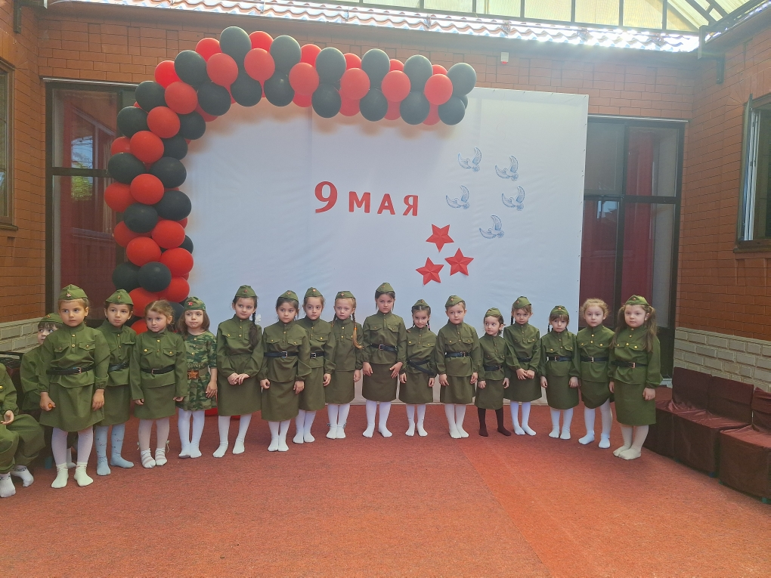

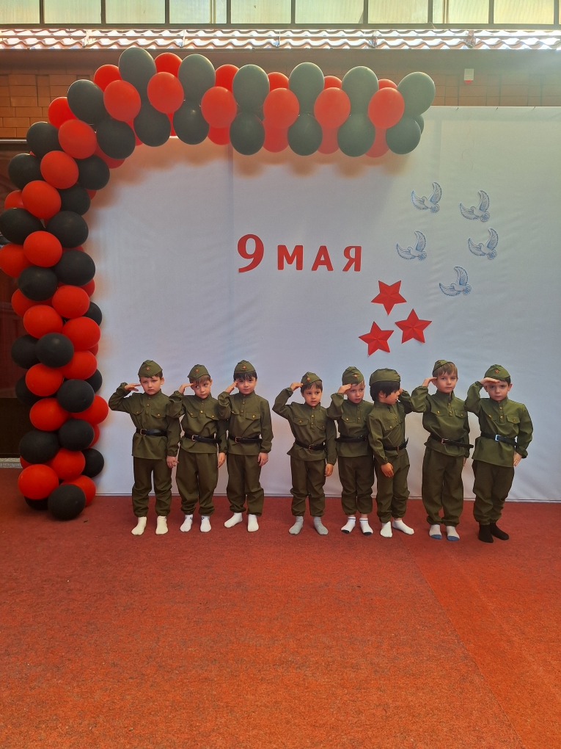



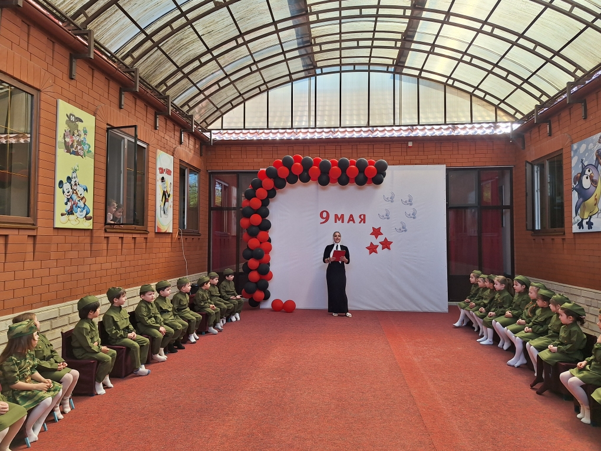

Старший воспитатель М-А. А. Насипова